Interpretar sensaciones guía: 8
NOMBRE DE ESTUDIANTE: | CURSO: 6º
FECHA: semana 18 de Mayo 2020
OBJETIVO DE APRENDIZAJE:
OA 02 Expresar, mostrando grados crecientes de elaboración y detalle, las sensaciones, emociones e ideas que les sugiere la música escuchada, usando diversos medios expresivos (verbal, corporal, musical, visual).
OBJETIVO DE LA CLASE: Interpretar corporalmente música tradicional para demostrar sensaciones que le provoca a través de la percusión de instrumento musical.
Recordemos.
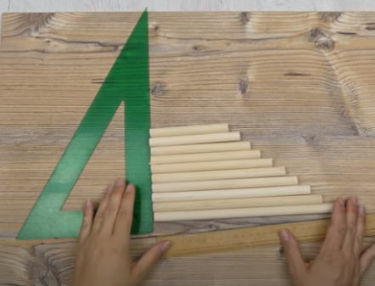
En las actividades anteriores, construimos un instrumento musical de percusión, con material reciclado (no comprar material, utilizar lo que tenemos en casa, si alguien tiene dificultad en encontrar material en casa me avisa a través de su Profesor Jefe). La idea de este instrumento es que comencemos a utilizar en nuestras actividades.

Actividad
I.- En las actividades anteriores, escribieron en su cuaderno las notas musicales en un pentagrama de la melodía “Arroz con leche” canción popular en orquesta sinfónica.
II.- Con las notas musicales listas y nuestro instrumento musical que se llama “Tubófono”, comenzamos a practicar la percusión.
III.- De esta manera, expresarás las sensaciones que te provoca escuchar música sinfónica.
IV.- A través de tu Profesor Jefe te enviaré un video explicativo, para que practiquemos juntites.

SOLUCIONARIO O RESPUESTA ESPERADA
NÚMERO DE PREGUNTA | RESPUESTA
 | Observar video explicativo.

Debes practicar para mejorar, no te frustres si no puedes la primera vez, sigue practicando.

